SZENT JÓZSEF ÜNNEPE
APÁK NAPJA
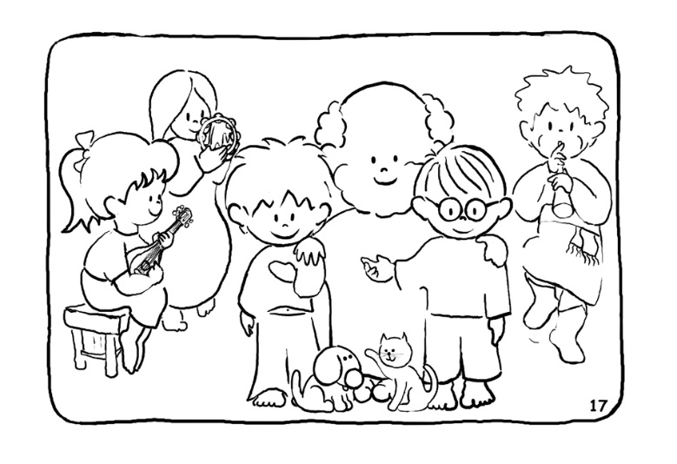
Szeretettel várjuk az apukákat, nagypapákat
a Szent Margit-templomban
2024. március 17-én 10 órakor kezdődő
Apák napi ünnepségre,
szentmisére és vidám együttlétre.
A szentmise után apa-gyerek ügyességi próbával,
anyukáknak beszélgetőkörrel,
mindenkinek finom meglepetéssel készülünk.

SZENT JÓZSEF ÜNNEPE
APÁK NAPJA
Szeretettel várjuk az apukákat, nagypapákat
a Szent Margit-templomban
2024. március 17-én 10 órakor kezdődő
Apák napi ünnepségre,
szentmisére és vidám együttlétre.
A szentmise után apa-gyerek ügyességi próbával,
anyukáknak beszélgetőkörrel,
mindenkinek finom meglepetéssel készülünk.

SZENT JÓZSEF ÜNNEPE
APÁK NAPJA
Szeretettel várjuk az apukákat, nagypapákat
a Szent Margit-templomban
2024. március 17-én 10 órakor kezdődő
Apák napi ünnepségre,
szentmisére és vidám együttlétre.
A szentmise után apa-gyerek ügyességi próbával,
anyukáknak beszélgetőkörrel,
mindenkinek finom meglepetéssel készülünk.

SZENT JÓZSEF ÜNNEPE
APÁK NAPJA
Szeretettel várjuk az apukákat, nagypapákat
a Szent Margit-templomban
2024. március 17-én 10 órakor kezdődő
Apák napi ünnepségre,
szentmisére és vidám együttlétre.
A szentmise után apa-gyerek ügyességi próbával,
anyukáknak beszélgetőkörrel,
mindenkinek finom meglepetéssel készülünk.

